Министерство науки и высшего образования Российской Федерации
Федеральное государственное бюджетное образовательное учреждение высшего образования
«Пермский национальный исследовательский политехнический университет»

Электротехнический факультет (ЭТФ)
Выпускающая кафедра: информационные технологии и автоматизированные системы (ИТАС)
Направление подготовки: 09.03.04 Программная инженерия

ОТЧЕТ
Лабораторная работа №2
«Классы и объекты. Использование конструкторов»
По дисциплине «Основы алгоритмизации и программирования»
Вариант 13

Выполнил: студент группы РИС-25-2Б
Стариков Глеб Михайлович
Принял: Доц. Полякова О.А.

Пермь 2026
- Постановка задачи
Общая задача:
- Создание консольного приложения, состоящего из нескольких файлов в системе программирования Visual Studio.
- Создание объектов с использованием различных типов конструкторов: без параметров, с параметрами и копирования.
- Определение деструктора класса для управления ресурсами. Реализация селекторов (get) и модификаторов (set) для доступа к полям данных.
Задача варианта №13:
- Реализовать пользовательский класс АБИТУРИЕНТ со следующими полями:
  - ФИО абитуриента — string;
  - Специальность — string;
  - Балл ЕГЭ — int.

- Описание класса
Описание класса содержится в заголовочном файле applicant.h.
Класс Applicant включает в себя следующие элементы:
Закрытые поля (private):
- string fullName — ФИО абитуриента.
- string speciality — специальность.
- int examScore — балл ЕГЭ.
Открытые методы (public):
- Applicant() — конструктор без параметров для создания пустого объекта.
- Applicant(string, string, int) — конструктор с параметрами для инициализации объекта значениями.
- Applicant(const Applicant&) — конструктор копирования для создания дубликата объекта.
- ~Applicant() — деструктор класса.
- Селекторы: getFullName(), getSpeciality(), getExamScore().
- Модификаторы: setFullName(), setSpeciality(), setExamScore().
- void show() — метод для вывода информации на экран.

- Определение компетентных функций
Реализация методов класса представлена в файле applicant.cpp:
- Конструктор без параметров устанавливает пустые строки и нулевой балл.
- Конструктор с параметрами присваивает полям переданные аргументы.
- Конструктор копирования переносит значения из существующего объекта в новый.
- Деструктор реализован как пустой метод.
- Селекторы возвращают текущие значения полей.
- Модификаторы обновляют значения полей.
- Метод show() выводит все атрибуты объекта в консоль.

- Определение внешней функции makeApplicant и printApplicant()
В файле main.cpp определены дополнительные функции:
- makeApplicant(): Запрашивает данные у пользователя через консоль, создает локальный объект через конструктор с параметрами и возвращает его как результат. Это демонстрирует вызов конструктора копирования при возврате значения.
- printApplicant(Applicant& ap): Принимает объект по ссылке и вызывает метод show() для отображения данных.

- Uml-диаграмма
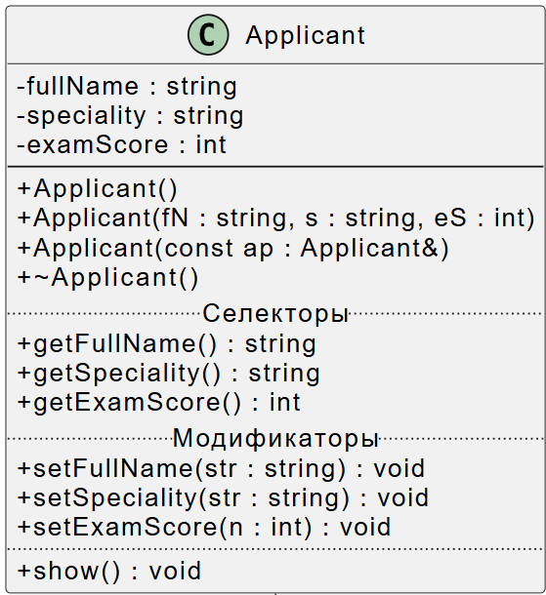

- Объяснение результатов работы программы
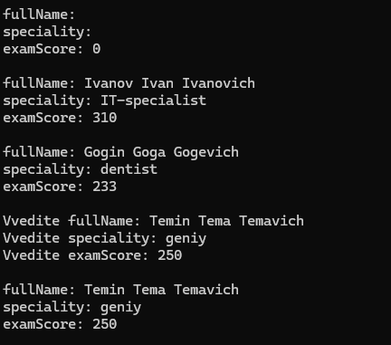
В ходе выполнения программы были достигнуты следующие результаты:
- Создан объект ap1 конструктором без параметров, что привело к выводу пустых значений.
- Создан объект ap2 конструктором с параметрами ("Ivanov Ivan Ivanovich", "IT-specialist", 310).
- Создан объект ap3 как копия ap2, после чего его данные были изменены через set-методы ("Gogin Goga Gogevich", "dentist", 233).
- Продемонстрирована передача объекта ap3 в функцию printApplicant.
- Объект ap1 заполнен новыми данными, введенными пользователем через функцию makeApplicant.

- Ответы на контрольные вопросы.
- Конструктор нужен для инициализации объекта и автоматического запуска при создании переменной.
- Существует три основных типа: без параметров, с параметрами и копирования.
- Деструктор освобождает ресурсы; описывается явно, когда класс использует динамическую память.
- Без параметров создает пустой объект; с параметрами — объект с данными; копирования — дубликат.
- При инициализации объекта другим объектом, передаче в функцию или возврате из нее.
- Свойства конструкторов: имя совпадает с классом, нет возвращаемого значения, не наследуются.
- Свойства деструкторов: имя с тильдой, нет аргументов, нет возвращаемого значения.
- Методы класса имеют доступ ко всем элементам, включая private.
- this — неявный указатель на текущий объект.
- Методы внутри — встроенные; методы вне требуют оператор доступа к области видимости (::).
- Конструктор не возвращает значение.
- По умолчанию создаются конструктор без параметров, конструктор копирования и деструктор.
- Деструктор не возвращает значение.
- В описании класса Student отсутствует конструктор без параметров.
- При вызове new student будет использован конструктор без параметров.
- Будет вызван конструктор с параметрами.
- Сначала конструктор с параметрами (s1), затем конструктор копирования (s2=s1).
- Конструктор с параметрами (s1), конструктор без параметров (s2), затем оператор присваивания.
- При передаче по значению используется конструктор копирования.
- Присвоить значение атрибуту name объекта p можно только через метод set_name.

